鄞州中学2011届高二世界地理测试卷
班级 姓名 学号

一、选择题
下表为中国、日本、美国、法国四个国家2000年燃烧石化燃料排放二氧化碳的主要指标,读表回答1～2题。
 | 人口  （百万） | GDP  （十亿，美元，1995年） | 一次能源供应  （百万吨油当量） | CO₂排放  （百万吨）
① | 275.42 | 8986.90 | 2299.67 | 5665.44
② | 1262.46 | 1040.31 | 1142.44 | 2996.77
③ | 126.92 | 5680.57 | 524.71 | 1154.85
④ | 60.43 | 1755.62 | 257.13 | 373.26
1.①—④所代表的国家依次是
A. 中国、日本、美国、法国 B. 美国、中国、法国、日本
C. 美国、中国、日本、法国 D. 中国、美国、日本、法国
2.关于上述四国，下列叙述正确的是
A. ①国的能源结构以煤炭为主 B. ②国单位GDP排碳量最高
C. ③国人均排碳量最低 D. ④国的能源主要依靠水电
下图是一组世界区域地图，根据所学知识回答3～5题。
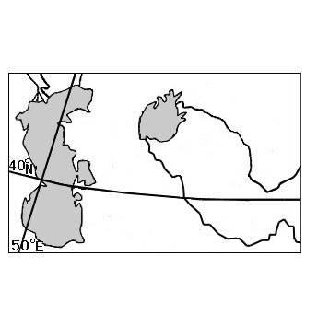
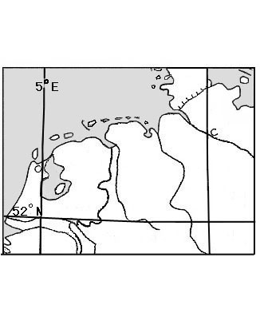
甲
乙
北 海
里

海

3.图中甲、乙两地发展种植业生产的主要制约因素分别是
A. 土壤、水源 B. 光热、降水
C. 风向、地势 D. 地形、河流
4.乙地由于不合理灌溉而引发的主要环境问题是
A. 水土流失 B. 沙尘暴
C. 土地盐碱化 D. 洪涝灾害
5.甲国有世界上最大的港口，其地理位置的重要性包括：① 欧亚大陆桥西端 ② 扼北海航线要冲 ③ 位于莱茵河入海口④ 经济腹地覆盖整个欧洲
A. ①② B. ③④
C. ①②③ D. ①②③④
2007年12月28日，中国与马拉维共和国政府建立大使级外交关系。读马拉维及周边国家政区图，回答6～8题。

6．东非大裂谷附近的马拉维湖的成因是
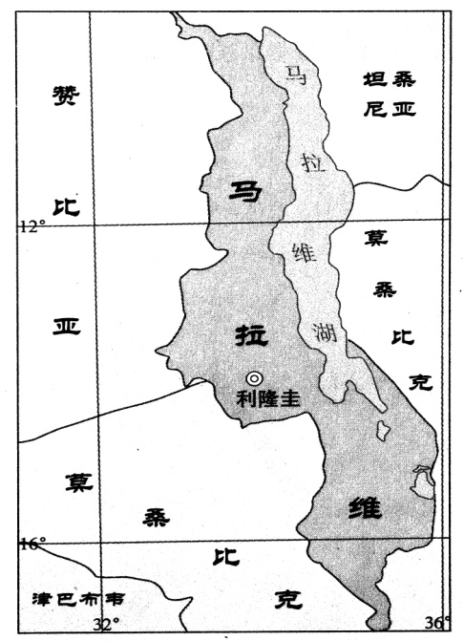
A．火口湖 B．泻湖 C．构造湖 D．冰川湖
7．此时，下列说法正确的是
A．北京昼长夜短
B．潘帕斯地区草木繁盛
C．墨累—达令盆地正在剪羊毛
D．正值北极考察最佳季节
8．马拉维湖南北距离约为 Km
A．550 B．660
C．880 D．300
右下图中心为北极点，大圆代表50°纬线圈，图
中数字表示经度度数，P、Q之间和M、N之间为陆地，
据图回答9～10题。
9．关于P、Q、M、N四地自然环境的叙述，正确的是
A．M、N两地的气候类型相同
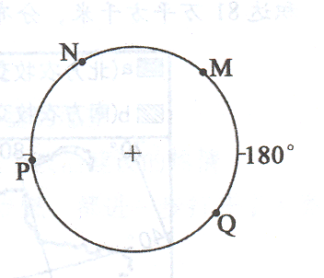
B．P、Q两地的植被类型不同
C．P地气候特点是终年温和湿润
D．N地所属的自然带是亚热带常绿阔叶林带
10．若P点日出时恰好Q点日落，则此时
A．南极大陆附近海域盐度为一年中较高时期
B．北印度洋海域自西向东航行的船只逆风逆水
C．淮河进入汛期
D．广州昼夜平分
下图为某大陆北纬48°沿线地区的年降水量变化示意图，据此回答11～12题。
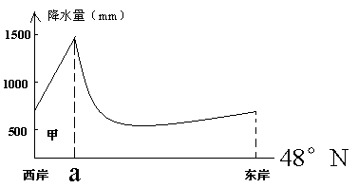

11．该大陆为
A．欧洲大陆 B．南美大陆 C．北美大陆 D．澳大利亚大陆
12．甲地气候类型为
A．温带海洋性气候 B．亚热带季风气候
C．热带雨林气候 D．亚寒带针叶林气候

读经纬线简示图，其中X地位于大陆东海岸，Y地位于大陆西海岸，判断第13～15题.
33°
(纬线)
Y
X
180°
117°W
120°E

13.X、Y两地位于
A.北半球亚欧大陆两岸 B.南半球大西洋两岸
C.北半球太平洋两岸 D.南半球印度洋两岸
14.位于Y地所在国的是
A.富士山 B.大分水岭 C.巴拿马运河 D.硅谷
15.当X地的太阳高度在一天中最大的时候
A.Y地时间比X地早一天 B.Y地时间与X地同一天
C.Y地时间比X地迟一天 D.Y地与X地时刻相同，日期不同
下图中①、②、③、④ 四地分别处在四条河流的入海口附近，据此判断16～19题。
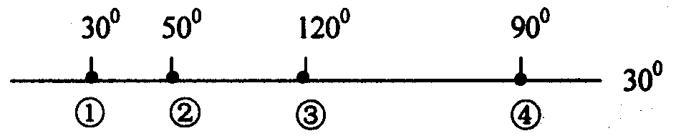

16．河口附近地区石油资源最丰富的是
A．①地 B．②地 C．③地 D．④地
17．世界上最强大海潮出现的河口附近在
A．①地 B．②地 C．③地 D．④地
18．四地附近农业生产以灌溉农业为主的是
A．①地⑤地 B．②地、③地 C．①地、③地 D．③地、④地
19．造成四地气候差异的主导因素是
A．流经洋流的性质不同 B．纬度位置
C．大气环流不同 D．海陆位置不同
读中国科考队南极考察示意图，完成20～22题。
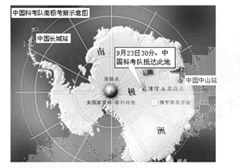
20．由长城站往东，依次经过的大洋是
A．太平洋、印度洋、大西洋 B．大西洋、太平洋、印度洋
C．太平洋、大西洋、印度洋 D．大西洋、印度洋、太平洋
21．12月18日，考察队到达距南极中山站12海里外的陆缘冰区，经过仔细研究，决定放弃原先的冰上运货计划，改用直升飞机往中山站调运物资。其原因可能是
A．空运速度快，运输方便
B．气温偏高，陆缘冰出现了松软和开裂
C．冰上行走不便
D．气温便低，不宜长时间野外活动
22．南极洲自然资源中，人类已经开发利用的是
A．淡水 B．铁矿 C．煤炭 D．磷虾
读美国部分地区轮廓图，回答23～25题。
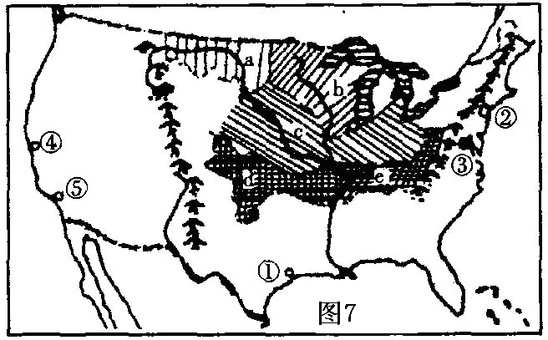
23．图中a、b、c、d、e区域中，属于商品谷物农业地域类型的是
A．a、b、c B．c、d、e
C．a、b、e D．a、c、d
24．图示①～⑤城市中，处于地中海气候区的是
A．①② B．②③
C．③④ D．④⑤
25．下列关于美国工业和城市的叙述，正确的是
A．东北部工业有丰富的石油和煤铁资源
B．城市①是美国重要的宇航和石化工业中心
C．城市⑤附近有美国最重要的新兴工业区
D．城市③是美国最大的经济中心

鄞州中学2011届高二世界地理测试答题卷
班级 姓名 学号
一、选择题
1 | 2 | 3 | 4 | 5 | 6 | 7 | 8 | 9 | 10 | 11 | 12 | 13
14 | 15 | 16 | 17 | 18 | 19 | 20 | 21 | 22 | 23 | 24 | 25
二、非选择题
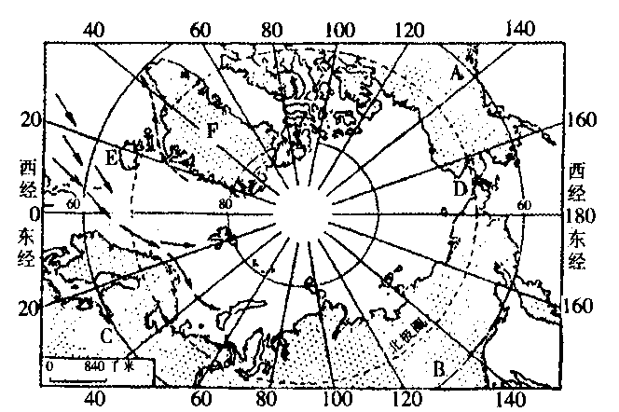
26．读图，完成下列要求

（l）写出B、C所在大陆有领土位于北极圈以内的国家名称 ：（至少二个）
（2）①D海峡与E岛屿纬度相当，D海峡在E岛屿的 方向。E岛所在国家海洋渔业发达，简单分析其自然原因：

（3）简单分析 F岛突出的自然地理特征。

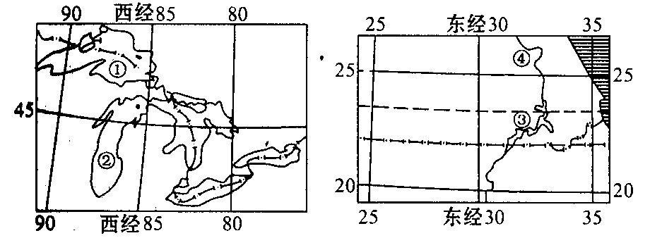
27．读甲、乙两幅图，回答

（1）写出图中字母代表的河湖名称：
①__ ____， ②____ ___，
③____ ___， ④____ ___。
（2）甲图所示范围主要农业地域类型为________，形成的原因主要有______________。
（3）乙图河流沿岸最重要的经济作物为 ，发展该经济作物的优越自然条件有：

28．澳大利亚不仅是世界著名的小麦出口国，也是世界著名的羊毛出口国。读澳大利亚气温和降水的等值线图，分析回答下列问题。
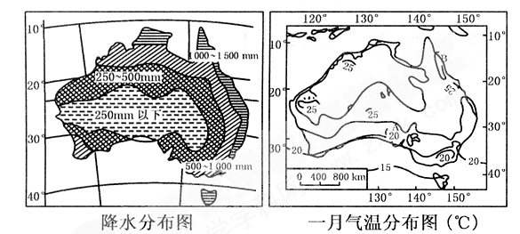(1)A点在等值线以内，A处气温数值为 ，B处气候类型为 气候，其
成因为：

(2)读图分析澳大利亚气候类型的分布特点为 。
(3)澳大利亚的混合农业区主要分布在其国土的 部和 部。试分析其地域形成的主要区位因素。

29．从a→c→b→c→a表示A地一年中正午太阳高度变化状况（甲图），乙图表示A地所在大洲沿A地纬线地形剖面图，据图回答下列问题。
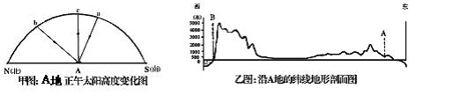
（1）A地所在国应是 （ ）
A．澳大利亚 B．美国 C．中国 D．巴西
（2）B处附近的洋流是_______________。
（3）简述A地自然带的名称及形成原因。

1 | 2 | 3 | 4 | 5 | 6 | 7 | 8 | 9 | 10 | 11 | 12 | 13
C | B | B | C | C | C | B | A | C | B | C | A | C
14 | 15 | 16 | 17 | 18 | 19 | 20 | 21 | 22 | 23 | 24 | 25
D | C | B | C | C | C | D | B | D | D | D | B

26、（12分
- 俄罗斯、瑞典、挪威、芬兰
- 西 、寒暖流交汇 、岛屿附近大陆架较广，海水浅、能获得教多的太阳辐射能。
- 面积最大的岛屿；有大陆冰川覆盖；极地气候；有极昼极夜现象。
27（12）分
- 苏必利尔湖 密歇根湖 纳塞尔湖 尼罗河
- 乳畜业 美国东北部人口稠密，对乳畜产品需求量大，同时，气温低，适宜牧草生长。
- 棉花 尼罗河灌溉水源，气候干旱，光照充足，利于棉花的生长与收割
28．
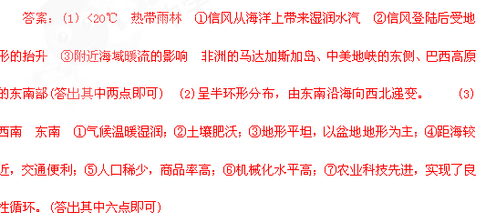
29．（1）D
（2）秘鲁寒流
（3）热带雨林自然带 A地终年受赤道低气压带控制，同时受巴西暖流影响，全年高温且降水丰沛

